오토마타



|  |  |  |  |
| --- | --- | --- | --- |
| 제출일 | 2019.05.09 | 전공 | 컴퓨터 소프트웨어공학과 |
| 과목 | 오토마타 | 학번 | 20174016 |
| 담당교수 | 박두순 교수님 | 이름 | 김혜린 |

**2.1절 연습문제 – 1,2,4(a),(c),7(a)-(b)**

1. 문자열 0001, 01001, 0000110 가운데 그림 2.1의 dfa에 의해 승인되는 문자열들은 어느 것인가?

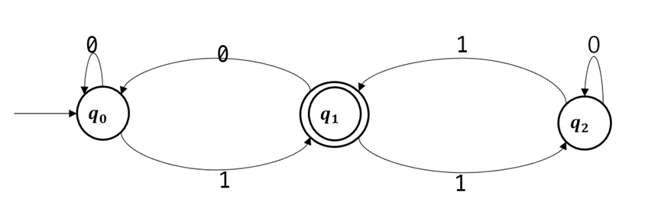

풀이) **문자열 0001**

$δ^{*}$ ($q_{0}$,0001) = $δ^{*}$ ($δ{(q}_{0}$,0), 001)

= $δ^{*}$ ($δ{(q}_{0}$,0), 01)

= $δ^{*}$ ($δ{(q}_{0}$,0), 1)

= $δ{(q}_{0}$,1) = $q_{1}$ ∈ Ｆ

문자열 0001은 $q_{1}$ 의 상태에 도달하므로 승인된다.

**문자열 01001**

$δ^{*}$ ($q_{0}$,01001) = $δ^{*}$ ($δ{(q}_{0}$,0), 1001)

= $δ^{*}$ ($δ{(q}_{0}$,1), 001)

= $δ^{*}$ ($δ{(q}_{1}$,0), 01)

= $δ^{*}$ ($δ{(q}_{0}$,0), 1)

= $δ{(q}_{0}$,1) = $q_{1}$ ∈ Ｆ

문자열 01001은 $q_{1}$ 의 상태에 도달하므로 승인된다.

**문자열 0000110**

$δ^{*}$ ($q_{0}$,0000110) = $δ^{*}$ ($δ{(q}_{0}$,0), 000110)

= $δ^{*}$ ($δ{(q}_{0}$,0), 00110)

= $δ^{*}$ ($δ{(q}_{0}$,0), 0110)

= $δ^{*}$ ($δ{(q}_{0}$,0), 110)

= $δ^{*}$ ($δ{(q}_{0}$,1), 10)

= $δ^{*}$ ($δ{(q}_{1}$,1), 0)

= $δ{(q}_{2}$,0) = $q_{2}$ ∉ Ｆ

문자열 0000110은 $q_{2}$ 의 상태에 도달하므로 승인되지 않고 트랩상태에 빠져버린다.

2. 그림 2.5의 그래프를 $δ$-표현으로 변환하라.

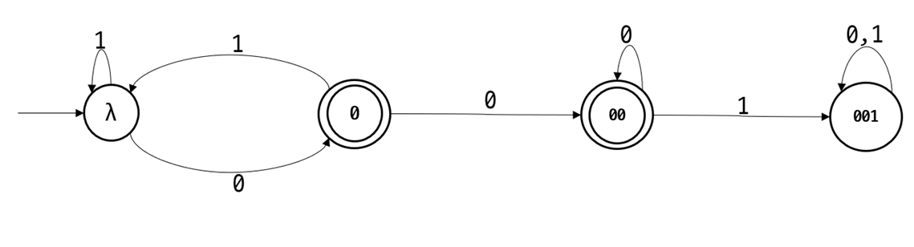

풀이)

λ, 0, 00, 001의 상태를 $q_{0}$, $q_{1}$, $q_{2}$, $q_{3}$ 라고 놓고 표현한다.

$δ$ ($q_{0}$,0) = $q_{1}$ $δ$ ($q_{0}$,1) = $q_{0}$

$δ$ ($q_{1}$,0) = (,1) =

(,0) = (,1) =

(,0) = (,1) =

4. ={a, b}에 대해, 다음의 문자열들로 이루어진 언어를 인식하는 dfa를 구성하여라.

(a) a를 하나만 갖는 모든 문자열들의 집합

b

a,b

$$q_{1}$$

a

a

$$q_{3}$$

$q_{0}$

a

b

$q_{2}$

a가 한번 나타나면 $q_{1}$ 의 상태로 종결상태가 된다. 이 상태에서 b가 나타나도 문자열이 성립되므로 종결상태이다. 하지만 a가 한번 더 나타나면 트랩상태가 되어 $q_{3}$ 가 된다.

(c) a가 2번 이하로 나타나는 모든 문자열들의 집합

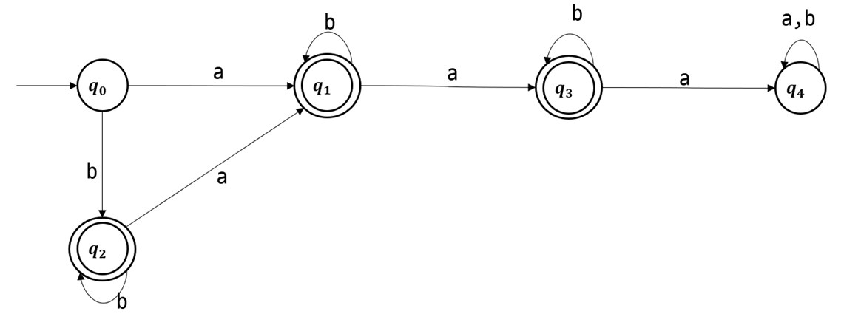

a가 세 번 이상으로 나타나면 트랩상태로 빠져버린다. a가 0번, 1번, 2번 나타나면 종결상태가 된다.

7. ={a, b}에 대한 다음 언어들을 인식하는 dfa를 구성하여라.

(a) $L$ = { w:|w| mod 3 $≠$ 0}

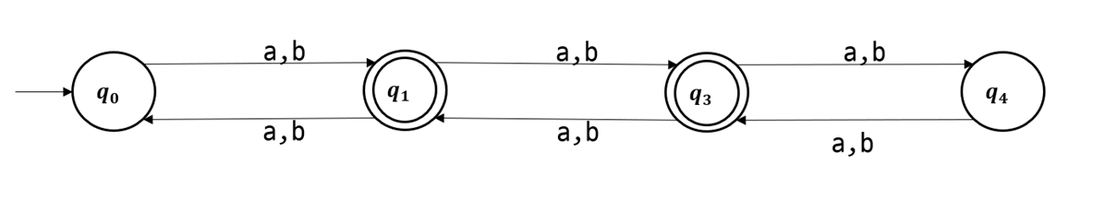

문자열의 길이가 3으로 나눴을 때 나머지가 1 또는 2인 문자열이여야 하므로 문자열의 길이 3의 배수가 되는 경우는 최종상태에 이르지 않도록 한다. 예를 들어 문자열 aaa는 상태 $q_{3}$ 가 되어 최종상태에 이르지 못한다. 반면, aaab의 경우 상태 $q_{2}$ 가 되어 최종상태가 되고 3으로 나눴을 때 나머지가 1이 되어 조건을 만족한다.

(b) $L$ = { w:|w| mod 5 = 0}

a,b

a,b

a,b

a,b

a,b

$$q_{3}$$

$$q_{4}$$

$$q_{5}$$

a,b

a,b

a,b

a,b

a,b

$$q_{2}$$

$$q_{1}$$

$$q_{0}$$

5로 나누었을 때 나머지가 0인 경우의 문자열의 길이는 5의 배수 또는 10의 배수인 경우이다. 문자열의 길이가 5의 배수인 경우는 최종상태가 $q_{5}$ 가 되고 문자열의 길이가 10의 배수인 경우는 상태가 $q_{0}$ 가 되어 최종상태에 이른다.